ТЕМА 11. ФІНАНСОВІ ПОСЛУГИ З ПРИЙНЯТТЯ РИЗИКУ

- Сутність ризику фінансових операцій і послуг
- Управління ризиками на ринку фінансових послуг

11.1 СУТНІСТЬ РИЗИКУ ФІНАНСОВИХ ОПЕРАЦІЙ І ПОСЛУГ
Ризик - обов'язкова складова всіх операцій, які пов'язані з інвестиціями. Учасники фінансового ринку та ринку фінансових послуг беруть на себе найрізноманітніші фінансові ризики - зниження дохідності, прямих фінансових втрат, втраченої вигоди. Ступінь ризикованості операцій - вагомий критерій для учасників ринку при інвестуванні коштів. При цьому ризик не можна розглядати виключно як негативну складову, оскільки він є прямо пропорційним дохідності фінансових активів і послуг. Так, якщо учасники ринку потребують високої дохідності від операцій, то вони усвідомлюють, що ця дохідність супроводжується високим рівнем ризику (вищим за середньоринковий). І, навпаки, низька дохідність фінансових операцій передбачає нижчий за середньоринковий, або ж мінімальний ризик (який відповідає високоліквідним інструментам, наприклад державним цінним паперам). Таким чином, при здійсненні фінансових операцій завжди діє правило:
Ризик фінансових операцій прямо пропорційний прибутку від цих операцій і обернено пропорційний їх ліквідності

Вся різноманітність ризиків взаємообумовлена. В ієрархічній структурній системі ризиків як початковий, визначальний, можна визнати інвестиційний ризик, бо якщо немає вкладень, то немає ризику їх втрати. Але інвестиційний ризик обов'язково пов'язаний із фінансовими операціями, тому правильніше розглядати його саме в цьому контексті, оскільки саме різновид фінансової операції визначає специфіку інвестиційного ризику.
Інвестиційний ризик фінансових послуг не залежить від ризиків фінансових операцій, які ці послуги супроводжують. Послуги, які супроводжують фінансові операції можуть мати нижчий (вищий) ризик, аніж ризик операції.
Приклад
  - Ризик інвестицій у покупку дорогого телевізора з гарантією 12 місяців є мінімальним. Послуга додаткового гарантійного обслуговування протягом 3-х років, яка коштує до 15% від вартості покупки має високий рівень інвестиційного ризику, оскільки ймовірність потреби у додатковому обслуговуванні за статистичними даними складає до 3%. Таким чином ризик інвестицій у дану послугу є значно вищим, ніж ризик самої фінансової операції.
  - Ризик інвестицій у консалтингові послуги, якими супроводжуються хірургічні втручання косметичного характеру є мінімальним (пацієнт завжди може отримати кваліфіковану консультацію із графічною демонстрацією результатів такого втручання), але ризик інвестицій у саму операцію значно вищий (вірогідність отримати інший, ніж передбачалося результат дуже висока).
  - Ризик інвестицій у нерухомість - низький, так само низький ризик інвестицій у ріелторські послуги, що супроводжують дану операцію.
  - Вкладання заощаджень у фінансові установи на умовах отримання високих відсотків (вище за банківські) є дуже ризикованим, так як і інвестиції в страхування цих заощаджень.
Через відсутність залежності між ризикованістю операцій та фінансовими послугами, інвестиційний ризик набуває специфічних характеристик, які разом із непередбачуваністю та прогнозованими, як правило, негативними наслідками, надають категорії інвестиційного ризику особливого значення. Інвестиційного ризику неможливо повністю уникнути, не завжди можна передбачити, але можна досліджувати і вираховувати через визначення впливу його складових. Наслідкам інвестиційного ризику можна запобігти, що здійснюється через страхування та хеджування. Характеристики ризику на ринку фінансових операцій та послуг подані на рисунку 14.1.
Фінансова (економічна) природа. Ризик операцій (послуг) на фінансовому ринку пов'язаний з формуванням прибутку учасників цих операцій (послуг) і характеризується їх можливими фінансовими збитками.

Об'єктивність прояву. Ризик є об'єктивним явищем у функціонуванні будь-якого сегменту фінансового ринку і супроводжує всі види фінансових операцій і послуг.
Випадковість настання. Обов'язкова супроводжуюча ризик характеристика - випадковість, саме вона формує цінові складові ризику фінансових операцій (послуг) і означає, що будь-який ризик може як відбутися, так і ні в процесі проведення операцій (надання послуг).
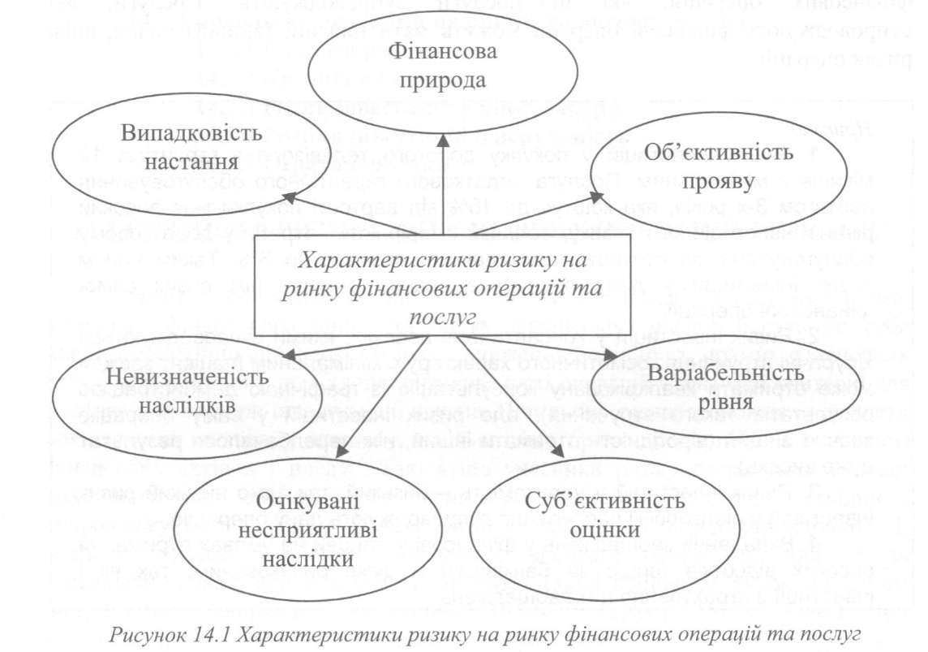
Невизначеність наслідків. Окремі види ризику на ринку можуть бути відносно прогнозовані, інші - взагалі є непередбачуваними. Операції на фінансовому ринку супроводжуються для однієї із сторін угоди фінансовими втратами, для іншої - прибутком.
Очікувані несприятливі наслідки. Ряд негативних наслідків ризику фінансових операцій визначають втрату не лише доходу, а й капіталу учасника, що є передумовою банкрутства.
Суб'єктивність оцінки. Рівень ризику фінансових операцій (послуг) носить суб'єктивний характер, що є наслідком різного рівня повноти і достовірності інформаційної бази, кваліфікації фінансових аналітиків та інших факторів.
Варіабельність рівня. Рівень ризику фінансових операцій постійно змінюється, ці зміни подібні до траєкторій коливань відповідного фінансового ринку. Рівень ризику фінансових послуг не повторює коливань ринку, тому в більшості випадків його варіабельність вища.
Розглянуті характеристики ризику фінансових операцій дозволяють наступним чином сформулювати його поняття.
Під ризиком фінансових операцій розуміється ймовірність настання для учасника ринку непередбачуваних, несприятливих фінансових наслідків операцій у формі втрати доходу чи капіталу.
Під інвестиційним ризиком фінансових послуг мається на увазі ймовірність втрати для покупця послуги інвестованих коштів за умов: не отримання послуги, отримання у неналежній якості, отримання у інший, аніж зазначено договором, термін.
У ризику фінансових операцій (послуг) можна чітко виділити дві групи:
    - систематичні ризики;
    - несистематичні ризики.
Систематичні ризики - ті, які обумовлені загальним рухом ринку або його сегментів і не пов'язані з конкретним фінансовим активом чи послугою. Такі ризики супроводжують всі види угод і незначно коливаються залежно від виду і властивостей конкретного фінансового активу чи послуги. Систематичні ризики властиві операціям та послугам на усіх фінансових ринках. Через природу їх формування і масштабність впливу учасники ринку не можуть їх уникнути, а лише прогнозувати наслідки для адекватної і вчасної реакції, але часто можуть тільки спостерігати за їх проявами. Ця група включає:
- ризик падіння фінансового ринку в цілому. Може виникати при загальній кризі економіки країни, зміни адміністративно-командного устрою, дефолту, природних та техногенних катастрофах. Представляє собою ризик втрати усіх вкладень у фінансові активи та неможливість їх повернути без фінансових втрат, може мати довгостроковий характер. Фінансові послуги, підпадаючи під вплив цього ризику можуть бути не надані (не отримані) в силу ліквідації їх емітентів та інших обставин непереборної сили;
- ризик падіння окремого сегменту (сегментів) фінансового ринку. Виникає, переважно, при негативному впливові на окремі сегменти фінансового ринку світових криз, які вітчизняна економіка не здатна поглинути без великих фінансових втрат і падінь окремих ринків. Характерним для цього ризику є тісний зв'язок конкретного сегменту з відповідним сектором світового ринку, короткострокова природа такого ризику, але й складність його прогнозування. Тому падіння ринку бувають різкими і глибокими, але за рахунок перерозподілу капіталу

інших сегментів - короткостроковими і, як правило, для економіки країни не катастрофічними, якщо тільки не тягнуть за собою падіння більшої частини сегментів фінансового ринку. Вплив цього ризику на фінансові послуги є подібним до впливу попереднього ризику з поправкою на короткостроковість. Після відновлення сегменту ринку суттєво погіршується якість послуг, оскільки через нематеріальну природу послуги, докризову якість послуг відновити важче, ніж докризову якість операції.
Несистематичні ризики - всі види ризиків, пов'язані з конкретним фінансовим активом чи послугою. Найбільш яскраво проявляються відносно інструментів фінансового ринку, основними характеристиками яких є залежність від ринкових коливань та волатильність. Несистематичний ризик може бути зниженим за рахунок диверсифікації в різні активи і послуги ринку. Саме цей вид ризиків визначає пріоритети інвестування учасників ринку. В певному випадку може здійснюватися вибір того фінансового інструменту (за видом, за емітентом, умовам випуску і т.д.), який забезпечує прийнятні значення несистематичного ризику. Ця група ризиків включає:
- селективний ризик - ризик неправильного вибору фінансової послуги (активу) для інвестування. Цей ризик, пов'язаний з неправильною оцінкою інвестиційних якостей фінансової послуги (активу);
- тимчасовий ризик - ризик провадження в обіг фінансової послуги (активу), її купівлі або продажу у невідповідний час, що невпинно тягне за собою втрати;
- ризик законодавчих змін - ризик, здатний призводити, наприклад, до необхідності зміни якостей та основних рис фінансових послуг (активів).
Приклад
Механізм надання послуг страхування автоцивільної відповідальності протягом років незалежності України був змінений, в тому числі скасований та пізніше відновлений кілька разів. Послуги з реєстрації нерухомості набули змін у зв'язку із зміною законодавства з 1 січня 2012 року.
- ризик ліквідності - ризик, пов'язаний з можливістю втрат при реалізації фінансових послуг (активів) через зміну оцінки їх якостей. Цей ризик переважно стосується інформаційних послуг та тих, які передбачають операції з активами (трастові, страхові і т. ін.);
- кредитний діловий ризик - ризик для емітента боргових цінних паперів, опинитися в стані, в якому він не в змозі виплачувати процент за цінними паперами і (або) основну суму боргу.
- інфляційний ризик - ризик швидкого знецінення доходів інвесторів від обігу фінансових послуг (активів);
- процентний ризик - ризик втрат у зв'язку зі зміною процентних ставок на ринку. В умовах їх зростання знижується попит на кредитні ресурси та низьколіквідні фінансові активи, натомість вартість високоліквідних активів швидко зростає, що забезпечується підвищеним попитом на них. При зниженні відсоткових ставок спостерігається зворотна ситуація. Найбільш яскраво це проявляється в особливостях обігу цінних паперів. Зростання ринкової ставки процента веде до зниження курсової вартості цінного паперу, особливо облігацій з фіксованим процентом. Підвищення процентної ставки може спричинити масовий "викид" цінних паперів, емітованих під більш низькі (фіксовані) проценти і за умовами випуску завчасно прийняті емітентом назад. Процентний ризик несе інвестор, який вклав свої кошти в середньо- і довгострокові активи (цінні папери) з фіксованим процентом при поточному підвищенні середньоринкового процента у порівнянні з фіксованим рівнем (інвестор міг би отримати приріст доходів за рахунок підвищення проценту, проте не може вивільнити свої кошти, які вкладені на вказаних вище умовах). Процентний ризик несе емітент, який випускає середньо- і довгострокові цінні папери з фіксованим процентом при поточному зниженні середньоринкового проценту у порівнянні з фіксованим рівнем (емітент міг би залучити кошти з ринку під більш низький процент, проте він вже зв'язаний з умовами випуску цінних паперів).
- політичний, соціальний, економічний ризики - вкладання коштів у фінансові послуги (активи) підприємств, що знаходяться під юрисдикцією країн з нестійким соціальним і економічним становищем, з нетовариським ставленням до країни, резидентом якої є інвестор;
- галузевий ризик - ризик, що пов'язаний зі специфікою окремих галузей. З позиції цього виду ризику усі галузі можна поділити на галузі, яким властиві циклічні коливання, на призупинені у розвитку, стабільно працюючі та швидко зростаючі. Галузеві ризики виявляються у змінах інвестиційної якості і поточної вартості фінансових послуг (активів) і відображають втрати інвесторів в залежності від приналежності галузі до того чи іншого типу і правильності оцінки цього ризику інвесторами.

11.2 УПРАВЛІННЯ РИЗИКАМИ НА РИНКУ ФІНАНСОВИХ ПОСЛУГ

Група несистематичних ризиків включає специфічні ризики, які характерні для окремих фінансових ринків, розширюється одночасно із виникненням нових фінансових послуг, які постійно вдосконалюються відповідно до розвитку ринку. Окрім специфічних, ринок породжує трансформовані ризики, які виникають разом із новими або зміненими

(похідними від класичних) фінансовими послугами. Несистематичні ризики так само як систематичні можуть мати масштабний характер і охоплювати кілька сегментів фінансового ринку, часто вони характерні для якогось ринку. Учасники, для попередження несистематичних ризиків і ліквідації наслідків, застосовують різні методики і механізми, більшість яких пов'язано із диверсифікацією ризиків через інструменти хеджування.
Розглянемо найбільші групи специфічних несистематичних ризиків на фінансовому ринку:

11.2.1 Валютні ризики
Валютні курси дуже рідко залишаються незмінними протягом тривалого періоду. Це означає, що валютні ризики постійно обтяжують діяльність суб'єктів ринкових відносин, які працюють з іноземними валютами. Найгостріше ці питання постають перед банківськими установами, котрі ведуть валютні операції щоденно та в значних обсягах. Отже, для банків оцінка валютного ризику та пошуки ефективних методів його зниження особливо актуальні.
Валютний ризик - ймовірність фінансових втрат унаслідок того, що курс однієї валюти зміниться відносно іншої протягом певного часу. Валютні курси рідко вдається довго втримати на одному й тому самому рівні. Тому валютний ризик існує майже завжди, коли здійснюються операції з іноземною валютою, зокрема у зовнішньоекономічний діяльності. Величина валютного ризику залежить від величини валютної позиції, яку займає банк у кожний конкретний момент часу, та від зміни валютних курсів на ринку. Проведення валютних операцій за рахунок клієнтів дозволяє банку уникати ризику, пов'язаного зі зміною валютних курсів, на який у такому разі наражається клієнт. Ця обставина спонукає банки розширяти спектр пропонованих послуг у сфері валютного обслуговування клієнтів.
Ризик потенційних збитків від зміни обмінних курсів можна поділити на операційний, трансляційний та економічний валютний ризик. Ці ризики не мають загальних визначень, але у посібнику ми пропонуємо визначити їх сутність.
  - Операційний ризик. Являє собою ймовірність недоотримання прибутку або отримання збитку в результаті безпосереднього впливу коливань обмінного курсу на очікувані потоки коштів. Експортер, що одержує іноземну валюту за проданий товар, програє від зниження курсу іноземної валюти відносно національної, тоді як імпортер, що здійснює оплату в іноземній валюті, програє від підвищення курсу іноземної валюти відносно національної.
  - Балансовий валютний ризик. Цей ризик відомий також як розрахунковий, або трансляційний. Його джерелом є можливість невідповідності між активами і пасивами, вираженими у валютах різних країн. Відображення у балансовому звіті змін активів і пасивів при їх оцінці в базовій валюті є тільки бухгалтерською процедурою, що не має істотного значення для негайної оцінки результатів валютних операцій. Необхідність його хеджування визначається керівництвом компанії, тому що фактично не існує ризику втрат від коливань курсу (за умов, якщо зміни курсу розглядаються як відхилення від відносно стабільного курсу). Проте якщо існує певна тенденція зміни курсу, то сама ця тенденція може виявитися суттєвою, хоча відхилення від курсу в ту або іншу сторону можуть і не мати значення.
3) Економічний ризик. Являє собою ймовірність несприятливого впливу змін обмінного курсу на економічне положення компанії, наприклад, можливість зменшення обсягу товарообігу або зміни цін компанії на складові виробництва і готової продукції порівняно з іншими цінами на внутрішньому ринку. Найменше до економічного ризику схильні компанії, які оперують тільки національною валютою та не мають альтернативних джерел виробництва, на які могли б вплинути зміни валютного курсу. Ці компанії реалізують продукцію тільки всередині країни і не конкурують з іноземними компаніями, ціни на товари яких можуть бути більш виграшними в результаті сприятливої зміни курсу.
Управління ризиком - це балансування між ризиком та доходами. Валютний ризик може збільшуватись і зменшуватись залежно від впливу факторів (рис. 14.2).
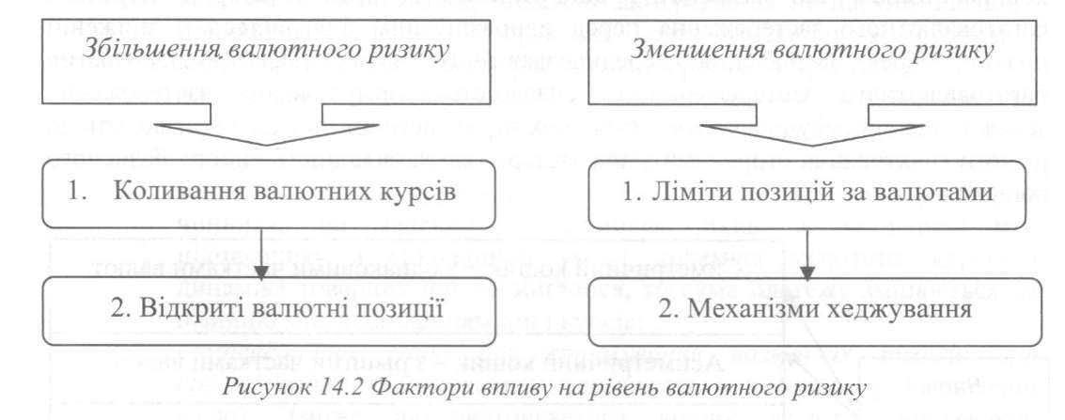
Управління валютними ризиками Управління валютними ризиками здійснюється через операції хеджування (страхування) на основі валютних захисних застережень. Історично сформувалося два типи валютних застережень:
1) золоте застереження - вміст валюти платежу зафіксований на дату укладання контракту, перерахування суми платежу здійснюється пропорційно до зміни золотого вмісту на дату виконання. При прямій формі застереження сума зобов'язання вимірюється у ваговій кількості золота; при непрямій формі - сума зобов'язання, виражена у валюті, перераховується пропорційно до зміни золотого вмісту цієї валюти. Цей тип застереження набув поширення після

Другої світової війни, але сьогодні не використовується через наявність зручних валютних альтернатив;
2) валютне застереження - умова зовнішньоекономічного контракту, що обумовлює оцінку суми платежу пропорційно до зміни курсу валюти застереження з метою страхування валютного або кредитного ризику експортера (кредитора). Причина валютного застереження - неспівпадіння валюти ціни і валюти платежу. Експортер (кредитор) зацікавлений у тому, щоб за валюту ціни вибиралася найбільш стійка валюта або валюта, що прогнозується до зростання. При здійсненні платежу підрахунок суми платежу виконується пропорційно до курсу валюти ціни. Тому за умов плаваючих валютних курсів цей метод страхування валютних ризиків є неефективним. Такий самий висновок можна зробити для іншої форми валютного застереження - коли валюта ціни і валюта платежу збігаються, а сума платежу залежить від більш стабільної валюти застереження.
Для зниження ризику падіння курсу валюти ціни на практиці набули поширення багатовалютні застереження.
Багатовалютне застереження - умова зовнішньоекономічного контракту, що обумовлює перегляд суми платежу пропорційно до зміни курсу кошика валют, що заздалегідь вибираються за згодою сторін. Перевага багатовалютного застереження перед одновалютним виявляється у зниженні ризику через визначення середньозваженого курсу валют. Недоліками багатовалютного застереження є: складність формулювання застереження залежно від способу розрахунку курсових втрат, неточність якого призводить до різного трактування сторонами умов застереження; складність вибору базисного кошика валют.
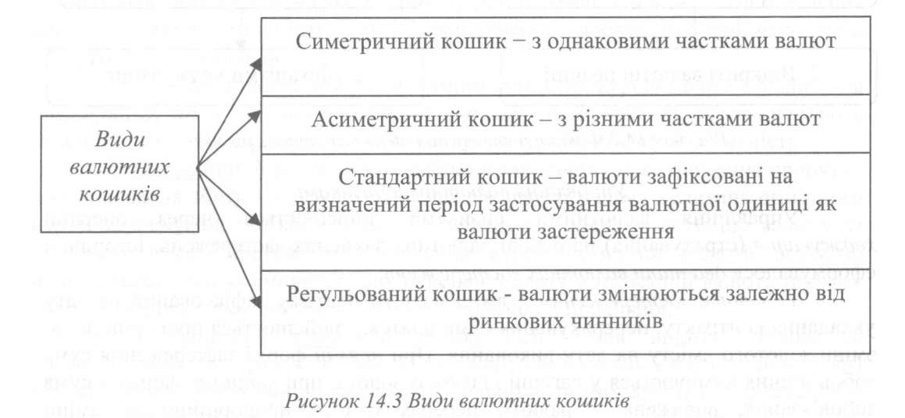
В якості багатовалютного застереження може виступати опціон валюти платежу, сутність якого полягає в тому, що на момент укладання контракту ціна фіксується в декількох валютах, а при настанні платежу експортер має право вибору валюти платежу.
Обмеженість застосування валютного застереження в тому, що воно страхує від валютного й інфляційного ризику лише тією мірою, якою зростання товарних цін відображається на динаміці курсів валют
У світовій практиці для страхування експортерів і кредиторів від інфляційного ризику використовують товарно-цінові застереження, які вносяться в якості окремих умов до зовнішньоекономічних угод. До товарно-цінових застережень відносять:
- застереження про змінну ціну, яка підвищується залежно від ціноутворювальних чинників;
- індексне застереження, за яким суми платежу змінюються пропорційно до зміни цін за період з дати підписання до моменту виконання зобов'язання. Індексні застереження не набули значного поширення у світовій практиці через труднощі з вибором і вирахуванням індексів, що реально відображають зростання цін;
- комбіноване валютно-товарне застереження, спрямоване на регулювання суми платежу з урахуванням зміни валютних курсів і товарних цін. При однаковому напрямку зміни валютних курсів і товарних цін, підрахунок сум платежу відбувається пропорційно до чинника, що максимально змінився. Якщо ж за період між підписанням і виконанням угоди динаміка валютних курсів і динаміка товарних цін не збігалися, то сума платежу змінюється на різницю між відхиленням цін і курсів;
- компенсаційна угода для страхування валютних ризиків при кредитуванні', сума кредиту узгоджується з ціною у визначеній валюті (може використовуватися кошик валют) товару, що постачається в рахунок погашення кредиту.
Валютні застереження як метод страхування валютних ризиків поступово замінюється сучасними методами страхування: валютними опціонами, форвардними валютними операціями, валютними ф'ючерсами, міжбанківськими операціями «своп». Розглянемо сутність цих операцій.
Валютний опціон - угода між покупцем опціону і продавцем валют, що надає право покупцю опціону купити або продати валюту за раніше визначеним курсом у визначений час. Валютні опціони застосовуються для страхування втрат, пов'язаних зі зміною курсу валюти.
Опціон на купівлю (продаж) цінних паперів - право власника опціону купити (продати) певні цінні папери за курсом опціону у визначений період.

Опціон на купівлю (продаж) цінних паперів використовується тоді, коли інвестор хоче застрахуватися від падіння курсу цінних паперів, в які він здійснив інвестиції. Особливістю опціону, як страхової угоди, є ризик продавця опціону, що виникає внаслідок перенесення на нього валютного ризику інвестора. Неправильно розрахувавши курс опціону, продавець ризикує зазнати збитків, що перевищать опціонну премію. Тому продавець опціону завжди прагне занизити його курс і збільшити премію, що може бути неприйнятним для покупця.
Форвардна валютна операція - продаж або купівля певного обсягу валюти, з інтервалом у часі між укладанням і виконанням угоди за курсом дня укладання угоди. Форвардні валютні операції часто використовуються імпортерами. Якщо очікується зростання курсу валюти, у якій імпортер здійснює платежі за договором, то імпортеру вигідно купити цю валюту сьогодні за курсом форварду, навіть якщо він вищий за реальний ринковий курс, але при цьому захистити себе від ще більшого зростання курсу цієї валюти на день платежу за договором.
Форвардні валютні, кредитні й фінансові операції є альтернативою для біржових ф'ючерсів і опціонних операцій.
Валютний ф'ючерс - термінова біржова угода купівлі-продажу валюти за фіксованим на момент укладання угоди курсом, з виконанням у майбутньому. Перевагою ф'ючерсу перед форвардним контрактом є його висока ліквідність і постійне котирування на валютній біржі.
Відмінність валютних ф'ючерсів від форвардних операцій полягає в тому, що:
- обов'язковою умовою ф'ючерсу є гарантійний депозит;
- розрахунки між контрагентами здійснюються через клірингову палату при валютній біржі, що виступає посередником між сторонами й одночасно гарантом угоди.
Для страхування валютних ризиків зовнішньоекономічних угод використовуються також операції «своп», які поєднують готівкову купівлю- продаж з одночасним укладанням угоди на певний строк. Найбільш розповсюджені декілька типів операцій "своп": валютні, із золотом, з валютою і золотом, з процентами.
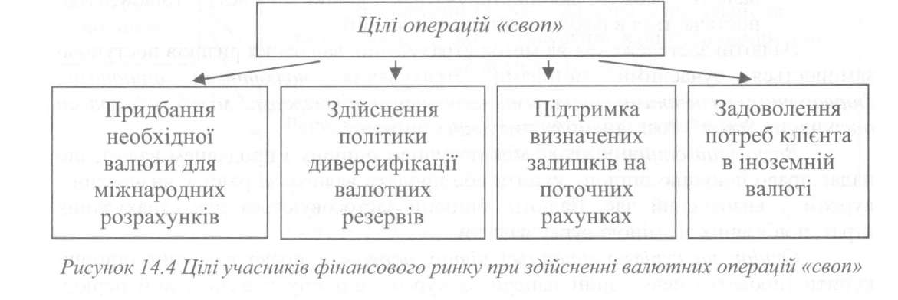
Валютна операція "своп" - валютна операція щодо продажу певної валюти з умовою викупу такої самої суми назад через певний час за курсом, зафіксованим на момент укладення угоди.
Сутність угоди "своп" із золотом така сама як і валютний «своп»: метал продається на умовах готівкового продажу й одночасно викуповується з платежем через визначений термін.
Операції "своп" з валютою і золотом означають тимчасовий обмін активами, з процентами і борговими вимогами - остаточний обмін.
Операція "своп" з процентами являє собою середньострокову чи довгострокову угоду між двома банками чи фінансовими організаціями, згідно з якою одна сторона бере на себе зобов'язання сплачувати за конкретну суму кредиту проценти за фіксованою ставкою, а інша зобов'язується сплачувати проценти за ту ж саму суму кредиту, виражену в тій самій валюті, але за плаваючою ставкою. При цьому учасники угоди процентного «свопу» не вступають у кредитні відносини між собою, і реального руху коштів за кредитом не відбувається. Процентні «свопи», які передбачають змінну процентну ставку на актив, називаються активними, а ті, що змінюють процентну ставку на пасив, - пасивними.

11.2.2 Кредитний ризик
Кредитний ризик - це імовірність втрати банком часткової або повної суми кредиту та процентів за користування кредитом або отримання доходу на вкладений капітал внаслідок впливу чинників зовнішнього та внутрішнього походження.
Кредитний ризик є історично першим серед фінансових і за своїм обсягом дуже масштабний. Так, за результатами експертних оцінок (проаналізовано 100 банків, на частку яких припадає 90 % загальних активів банківської системи України), структура потенційних втрат має такий вигляд: 50% - кредитні ризики; 20 % - ризики ліквідності; 5 % - валютні ризики; 25 % - інші ризики.
Фактори, що впливають на кредитний ризик, носять контрольований і неконтрольований характер.
Контрольованими (внутрішніми) факторами є ті, котрі залежать від управлінських рішень банку. Внутрішні фактори відбуваються з причин, що зумовлені прорахунками персоналу, допущеними в процесі оформлення кредитного договору, помилками при оцінці благонадійності клієнта, порушеннями посадових інструкцій і помилками, закладеними в самих правилах кредитування.
До неконтрольованих (зовнішніх) факторів належить уся сукупність зовнішніх банківських ризиків, обумовлена об'єктивним проявом випадковості. Зовнішні фактори відбуваються з причин, які не залежать від діяльності персоналу кредитного підрозділу банку.

Розрізняють три групи чинників кредитного ризику банківських установ:
  - чинники зовнішнього щодо банків та контрагентів середовища;
  - внутрішньобанківські чинники;
  - чинники, притаманні діяльності позичальника.
Найзагальніші способи страхування кредитного ризику у банківській практиці зводяться до його диверсифікації, а також до постійного контролю з боку банку за виконанням необхідних співвідношень, нормативів (наприклад, нормативу максимального розміру ризику на одного позичальника, нормативу великих кредитних ризиків, що встановлюються центральним банком) та здійснення у разі необхідності коригуючих дій.
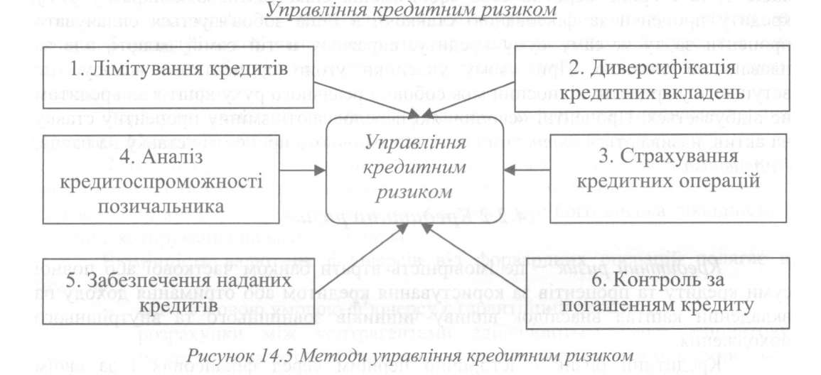
Встановлення банком лімітів кредитування позичальникам. Питання про видачу кредитів вирішується банком щоразу індивідуально. Ліміти кредитування встановлюються банком стосовно усіх видів позик. Найбільш яскравим прикладом є відкриття кредитної лінії, яка відкривається клієнтам банку, які мають надійний фінансовий стан і (або) депозитний (інші) рахунки в цьому банку. Існують різні види кредитних ліній: поновлювальні, коли кредит надається і погашається в межах встановленого ліміту, і непоновлювальні, коли після надання і погашення кредиту відносини між банком і клієнтом припиняються.
Диверсифікація кредитних вкладень передбачає розподіл кредитів між різними суб'єктами правовідносин, клієнтами різних форм власності і галузей економіки, між різними регіонами країни тощо. В більшості випадків організація банком диверсифікації здійснюється за допомогою нормативів або вимог, які встановлюються НБУ. Чим більшій кількості позичальників надаються кредити, тим меншим буде ризик неповернення кредитів банку в цілому, оскільки імовірність банкрутства багатьох позичальників значно менша, ніж кількох.
Послуги страхування кредитних операцій використовуються банками за рахунок клієнтів з метою зниження кредитного ризику. Кредитні угоди банки страхують в спеціалізованих страхових компаніях. Відповідно до укладеного договору страхування у разі настання страхового випадку (позичальник не повернув банку кредит в обумовлений кредитним договором строк) відшкодування банку кредитних коштів здійснюється страховою компанією.
Аналіз кредитоспроможності позичальника — обов'язкова умова кредитування, яка використовується кредитними установами для мінімізації кредитного ризику. Це визначення здатності позичальника своєчасно і в повному обсязі покрити заборгованість за кредитом, ступеня ризику, який банк готовий взяти на себе, розміру кредиту, який може бути наданий за даних обставин і умов його надання. Аналіз кредитоспроможності клієнта передує укладанню з ним кредитного договору і дозволяє виявити фактори ризику, які здатні призвести до непогашення виданого банком кредиту в обумовлений строк, і оцінити ймовірність своєчасного повернення кредиту. Аналіз кредитоспроможності клієнта дозволяє банку, своєчасно утрутившись у справи боржника, вберегти його від банкрутства, а при неможливості цього - оперативно призупинити кредитування.
Забезпечення наданих кредитів. Найпоширенішими формами забезпечення зобов'язань позичальника перед банком є застава майна, гарантія (поручительство) третьої особи, стягнення пені і штрафів, переуступка на користь банку вимог і рахунків позичальника третій особі, страхування відповідальності позичальника перед банком за непогашення кредитів і ризику непогашення кредитів.
Контроль за погашенням кредиту передбачає необхідність підтримувати з позичальником тісні контакти протягом усього строку користування кредитом. Банк повинен слідкувати за станом справ у клієнта і у разі необхідності вжити заходів щодо захисту своїх інтересів.

11.2.3 Ризик інвестицій у цінні папери
Однією з особливостей фондового ринку є його волатильність. Несприятливі рухи ринку можуть спричинити неплатоспроможність окремих учасників ринку, піддаючи ризику своїх контрагентів. Тому кожен учасник прагне брати на себе тільки ті ризики і в тих розмірах, які він вважає обґрунтованими. Від інших видів ризику він намагається застрахуватися, звівши до мінімуму можливий збиток. Для виконання функцій страховиків ринку створюються спеціальні структури, об'єднані поняттям інфраструктури. Торгуючи через них, учасники звільняються від певних видів ризику. Ці ризики приймають на себе організації інфраструктури ринку.
В процесі виконання фондових договорів існують два джерела ризиків з цінними паперами:

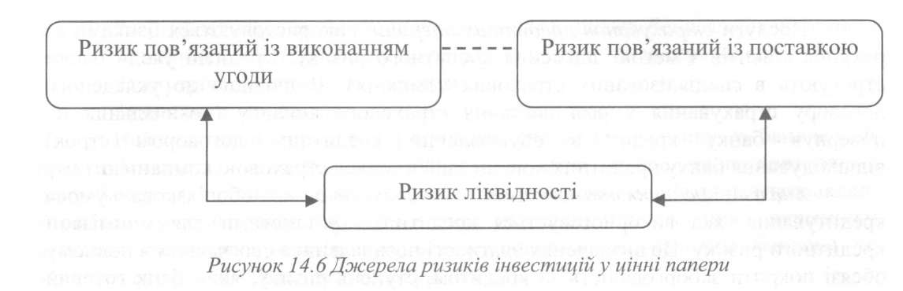
Ризик пов 'язаний із виконанням угоди. Виникає в період між укладанням угоди і її виконанням. Якщо в момент укладання угоди обидва контрагенти були платоспроможними, то немає впевненості, що поточний стан збережеться до моменту виконання угоди. У випадку, коли до моменту виконання угоди виявиться, що одна зі сторін не в змозі виконати свої зобов'язання (перерахувати гроші/цінні папери), то протилежна сторона також відмовиться від виконання своїх зобов'язань - угода не відбудеться. На перший погляд, сторони нічого не втратили. Однак це не так. Сумлінна сторона розраховувала на дохід від скасованої операції, - наприклад, планувала придбати зростаючі цінні папери, тобто упустила фінансову вигоду. Вона могла б укласти угоду з іншим контрагентом, але кон'юнктура ринку дуже рухома і фінансовий результат може бути навіть негативним. Крім того, потерпіла сторона, у свою чергу, не може виконати зобов'язання перед третіми особами. Щоб вчасно виконати свої зобов'язання перед третіми особами і не допустити ланцюжка неплатежів, вона може бути змушена укласти аналогічну угоду на невигідних для себе умовах. У даному випадку платоспроможна сторона стикається з ризиком понесення збитків по відшкодуванню (replacement cost risk). Значення цього ризику збільшується за цінової волатильності цінних паперів і в проміжок часу між торгівлею та розрахунком.
Ризик пов'язаний із поставкою. Стосується періоду між виконанням угоди і зустрічною поставкою цінних паперів і пов'язаний з тим, що при виконанні угоди грошовий платіж і зустрічна поставка цінних паперів можуть відбуватися не одночасно. Якщо одна із сторін виконає свої зобов'язання за укладеною угодою, а друга не зможе виконати свої (наприклад, через банкрутство або тимчасової відсутності потрібних коштів або цінних паперів), то для сумлінної сторони наполовину невиконана угода несе прямий негайний збиток. Імовірність такого збитку називається ризиком втрати основної суми боргу (principal risk), тому що під цей ризик підпадає вся сума, залучена до угоди. Такий ризик більш складний, ніж ризик збитків по відшкодуванню повністю невиконаної угоди. В результаті часткового невиконання угоди постраждала сумлінна сторона не тільки втрачає вигоду і ризикує створити ланцюжок неплатежів, але ще несе прямі втрати.
Ризик ліквідності (liquidity risk) - виникає, коли недобросовісна сторона, залишаючись в цілому платоспроможною, на нетривалий період часу затримує виконання своїх зобов'язань за укладеною угодою. Якщо ця обставина стає очевидною до виконання сторонами своїх зобов'язань, то виконання угоди переноситься обома сторонами на більш пізній період. Якщо ж ця обставина стає зрозумілою після того, як сумлінна сторона вже виконала свої зобов'язання, то відсувається в часі тільки друга частина виконання угоди. В обох випадках операція буде повністю виконана і завершена, але у більш тривалий період.
Окрім цих видів ризиків, учасники ринку можуть зіткнутися з ризиком банкрутства фінансової установи, яка надає послуги з фінансових розрахунків. Цей ризик може бути усунутий використанням рахунків для переказу коштів у центральному банку та диверсифікацією грошових потоків.
Однією з проблем, яку має вирішувати фінансова установа, є запобігання системного ризику в розрахунках за цінними паперами. Під системним ризиком мають на увазі неможливість учасників ринку відповідати за своїми зобов'язаннями. Цей ризик є наслідком перерахованих вище ризиків: ліквідності і, в меншій мірі, ризику з відшкодування збитку.
Управління ризиком інвестицій у иінні папери
Для мінімізації фондових ризиків використовують похідні фінансові інструменти, такі як форвардні угоди, ф'ючерсні контракти, опціони та своп- контракти, а також гібридні фінансові інструменти - своп-оціони, опціонні форвардні угоди, опціони на купівлю (продаж) ф'ючерсів і т. ін. Ці самі види похідних фінансових інструментів використовуються і для проведення операцій спекулятивного характеру, а тому не завжди деривативи є інструментами хеджування.
Похідні інструменти спрямовані на захист інвесторів від цінових ризиків. У цілому строкові угоди дозволяють розділити на складові ризики, які притаманні базовим інструментам, і одночасно перерозподілити їх між учасниками угоди. Це дає можливість торгувати ризиками окремо від базових інструментів, тобто здійснювати трансферт цінових ризиків.
З погляду динаміки цін структура фінансового ринку та ринку фінансових послуг представлена тільки двома сегментами - спотовим ринком та строковим.
На спотовому ринку (готівковому) укладаються угоди за поточною ринковою ціною, умовами яких передбачається проведення реальної операції (купівлі, продажу, надання кредитів тощо) протягом не більше двох робочих днів від дати підписання контракту.
Строковий ринок (форвардний) передбачає період від дати укладення угоди до дати її виконання понад два робочих дні.
На практиці зазначений період може сягати кількох років, хоча здебільшого він становить один-три місяці. На строковому ринку угоди укладаються за форвардною ціною, яка відбиває очікування щодо майбутніх змін у ціні базового активу. Строковими контрактами передбачається попереднє визначення всіх умов угоди, зокрема контрактної ціни, за якою відбудеться реальна операція в майбутньому. Це дозволяє обом учасникам стати незалежними від коливань ринкових цін протягом періоду від дати укладення угоди до дати її виконання.
З підвищенням волатильності ринків потреба у зниженні ризиків, а отже і проведенні операцій з деривативами, зростає. Одним з найбільш ефективних методів збалансованості інвестиційного портфеля та зниження ризику втрат є диверсифікація активів. Оптимальна диверсифікація означає розподіл вкладень з максимальною дохідністю при мінімальному ризику. Створений портфель інвестицій постійно змінюється внаслідок його поповнення новими активами та продажем непотрібних. Виникає потреба в управлінні портфелем. Управління може бути активним і пасивним.
Активне управління портфелем (наприклад, за фондовим портфелем Трейнора-Блека) передбачає його поділ на дві частини: активну і пасивну.
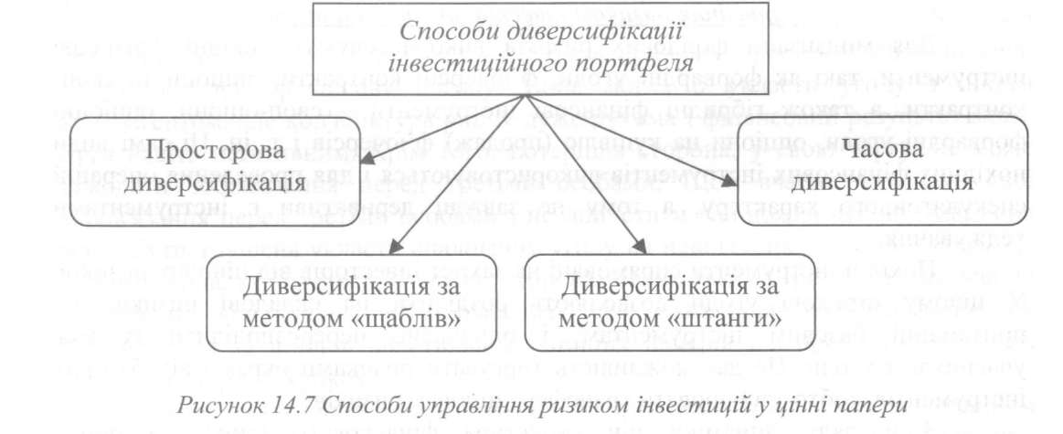
Активне управління портфелем цінних паперів передбачає використання таких стратегій диверсифікації:
- перекидання коштів - продаж одних активів та купівля інших;
- купівлю цінних паперів в очікуванні росту їх дохідності та продаж їх незадовго до оголошення (ціни в момент оголошення часто падають);
- спекуляції новими випусками цінних паперів;
- пошук цінних паперів із заниженими цінами, а також підприємств, що реорганізовуються;
- оцінки ринкових коливань цінних паперів (інколи доцільним є придбання цінних паперів при їх спаді на ринку або при великому
обсязі продажів з метою одержання прибутків у кінці періоду розрахунків).
Пасивне управління портфелем може здійснюватись стихійно, тобто відповідно до досвіду та інтуїції інвестора або планомірно, тобто за системою.
Просторова диверсифікація - передбачає максимальний приріст капіталу при реалізації кількох незалежних інвестиційних проектів, вартість яких перевищує власні кошти інвестора. Ця диверсифікація здійснюється з урахуванням двох моментів - можливе чи ні дроблення вкладень у вибрані об'єкти інвестування.
У результаті обмеженості інвестиційних ресурсів неможливо реалізувати привабливі інвестиційні проекти в плановому році, тому, водночас, постає проблема часової диверсифікації інвестицій, тобто оптимального розподілу інвестиційних проектів за роками інвестування. Часова диверсифікація вкладень у випадку цінних паперів досягається шляхом розподілу капіталу між пакетами цінних паперів різної якості та різних термінів погашення для зниження портфельного ризику.
Диверсифікація паперів за строками їх погашення дозволяє зменшити ризик коливання відсоткових ставок, який спричинює зміни ринкової вартості цінних паперів. Наявність в інвестиційному портфелі цінних паперів з різними термінами погашення дає можливість ефективно маневрувати ними з метою забезпечення його збалансованості.
Диверсифікація інвестицій серед випусків паперів різної терміновості здійснюється за методом "щаблів" або за методом "штанги".
Портфельна диверсифікація за методом «щаблів» передбачає рівномірність вкладень у певному часовому інтервалі. Після закінчення терміну погашення одних цінних паперів, вивільнені кошти вкладаються в інші цінні папери. Цей метод забезпечує інвестору простоту контролю і регулювання інвестиційного портфеля, а також стабільну середню норму доходу. Втрати доходів при такій стратегії управління портфелем можливі лише у разі різкого падіння ринкових відсоткових ставок.
Портфельна диверсифікація за методом «штанги» передбачає інвестування більшої частини коштів інвестора у цінні папери з короткими та тривалими термінами погашення, при незначному інвестуванні в середньострокові папери, тобто цей метод визначає концентрацію інвестицій полярної часової орієнтації. При цьому довгострокові цінні папери забезпечують дохідність, а короткострокові - ліквідність активів.

11.2.4 Ризики інвестицій в нерухомість
Інвестиції в нерухомість, як і інвестиції в цінні папери, супроводжуються ризиками, притаманними фінансовому ринку: ризик зміни процентних ставок, валютний, кредитний ризики. Разом з тим для інвестицій в нерухомість в зв'язку

з особливостями функціонування ринку нерухомості характерні додаткові специфічні ризики, які необхідно враховувати при оцінці нерухомості.
Ризики притаманні ринку нерухомості, можна розділити на три групи:
  - систематичні;
  - несистематичні;
  - випадкові ризики.
Систематичні ризики ринку нерухомості визначаються такими факторами, як низька ліквідність активу, нестабільність законодавства, зміна конкуренції на ринку нерухомості та ринку капіталу, тривалість ділового циклу на ринку нерухомості, демографічні характеристики (і тенденції їх зміни) у країні в цілому і за регіонами, тенденції зайнятості населення, інфляція, зміна процентних ставок на ринку капіталу.
Несистематичні ризики ринку нерухомості - ризики, характерні для різних типів нерухомості і різних регіонів. Ризик даного виду може бути диверсифікований за рахунок формування портфеля нерухомості, тобто за рахунок розподілу капіталу між різного типу об'єктами доходної нерухомості, відмінності в розташуванні об'єктів і в структурі позикового і залученого капіталу.
Випадкові ризики пов'язані з можливими непередбачуваними і соціальними явищами, можуть бути пов'язані з неефективним управлінням об'єктами нерухомості. Ці ризики, за рахунок випадковості настання, здійснюють не менш серйозний вплив на ринок нерухомості, аніж недиверсифіковані систематичні ризики. Коли вони пов'язані з неефективним управлінням об'єктами нерухомості (ринок первинного житла, ринок офісної нерухомості, ринок планового будівництва), то супроводжуються коливанням попиту на нерухомість. Ці коливання попиту можна спрогнозувати за станом інших ринків (наприклад кредитного) та ризиків (наприклад валютного чи відсоткових ставок). Тому випадкові ризики можуть бути знижені учасниками ринку нерухомості через моніторинг фінансових ринків, що пов'язані з ним та здійснюють на нього вплив.
До джерел ризику інвестицій в нерухомість відносять:
    - вид нерухомого майна (можливі зміни умов пропозиції і попиту на майно даного виду відносно місця розташування об'єкта, наприклад надлишкова пропозиція офісних будівель і приміщень);
    - можливість зміни співвідношення пропозиції і попиту (через циклічність ринку нерухомості можливе підвищення або зниження попиту на нерухомість у короткостроковому періоді, коли пропозиція об'єктів нерухомості нееластична);
    - інфляція (реальні грошові потоки доходів від оренди або продажу можуть бути нижче передбачених договором через інфляцію, зокрема, чим більше термін оренди, тим такий ризик більший);
    - місце розташування об'єкта (умови регіонального ринку, перспективи соціально-економічного розвитку регіону; фактори, в силу яких нерухомість в межах регіонального ринку може стати менш привабливою);
    - умови орендного договору (орендний ризик пов'язаний з тим, що орендар може не заплатити всю орендну плату, передбачену орендним договором);
    - умови надання кредитів (кредитний ризик обумовлений здатністю власника нерухомості обслуговувати боргові зобов'язання);
    - фізичний знос, псування, моральний і економічний знос (ризики фізичного, морального та економічного зносу можуть знизити прибутковість нерухомості);
    - можливості та умови реінвестування (вплив цього ризику протилежний дії інфляції, оскільки отримані грошові доходи не можуть бути реінвестовані з тією ж ставкою доходу, що і початкові інвестиції);
    - зміни в законодавчому регулюванні.
Рівень ризику, пов'язаний з інвестуванням у нерухомість, в значній мірі визначається інструментами інвестування.

Рівень ризику інвестицій у нерухомість та цінні папери
Рівень ризику інвестицій | Інвестиції
Рівень ризику інвестицій | в нерухомість | в цінні папери
Низький | Майнова оренда | Облігації
Нижчий за середній | Іпотека | Високоліквідні акції
Середній | Гібридні зобов'язання | Акції компанії, яка використовує тільки власний капітал
Вищий за середній | Власний капітал | Акції компанії з високою часткою позикового капіталу в структурі активів
Високий | Позиковий капітал | Акції компаній, що швидко зростають на ринку
Дуже високий | Опціони | Опціони і ф'ючерси

Необхідність підтримки високого рівня прибутковості інвестицій у нерухомість вимагає вибору найбільш оптимальних інструментів інвестування, оскільки для кожного з них характерні свої: дохідність, рівень ризику, ліквідність, механізми контролю і методи оцінки. Ці особливості в значній мірі визначаються залежно від інструментів інвестування в дохідну нерухомість, таких як: власний капітал, позиковий капітал, іпотека, опціонні контракти, переважне право оренди.

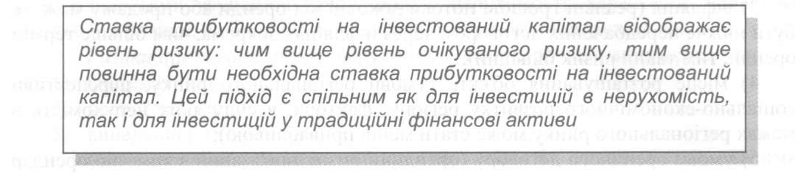
Статистичні методи оцінки пропонують власні показники для аналізу рівня ризику, який проводиться в три етапи. На цих етапах визначається:
      - частота розподілу ставок прибутковості, мода, медіана і середня ставка дохідності;
      - стандартне відхилення як міра некерованого ризику;
      - коефіцієнт варіації як відносна міра ризику на одиницю доходу.
Управління ризиками інвестииій у нерухомість
Інвестування в окремі активи забезпечує характерне для кожного активу співвідношення рівня ризику та ставки дохідності. Висока ставка прибутковості є платою за високий ризик. Але ця залежність може бути змінена формуванням портфелю активів. Максимізувати ставку прибутковості інвестованого капіталу при певному рівні ризику дозволяє портфельний підхід до інвестування.
Сутність формування портфелю полягає в тому, щоб розподілити капітал між окремими активами для максимізації прибутковості при стабілізації рівня ризику. Послуги з ефективного формування портфелю надаються за винагороду професійними посередниками ринку нерухомості та фінансовими установами (в тому числі банками, інвестиційними компаніями, довірчими товариствами та ін.), які здійснюють довірче управління майном та інвестиціями клієнта.
Основні принципи послуг з формування портфеля інвестицій в нерухомість:
        - диверсифікація активів з метою управління ставкою прибутковості та рівнем ризику;
        - прибутковість активів портфеля повинна бути в протифазі.
Розглянемо детальніше особливості реалізації цих принципів.
1) Диверсифікація активів (за типами нерухомості, за регіонами і за джерелами фінансування)
При аналізі ринку нерухомості та оцінці ефективності інвестицій в нерухомість необхідно враховувати, що кожен із сегментів ринку нерухомості має свої особливості. Реалізація зазначеного принципу в процесі формування портфеля активів дозволяє звести рівень керованого ризику до мінімуму.
Практика формування портфеля нерухомості показує, що для зниження рівня керованого ризику необхідно, щоб число активів портфеля було не менше 8 і не більше 20, оскільки таке число активів дозволяє диверсифікувати керований
ризик. Якщо число активів портфеля менше 8, диверсифікація керованого ризику не досягається, якщо вище 20 - виникають складності в якості управління портфелем нерухомості.
При формуванні портфеля дохідної нерухомості диверсифікація керованого ризику досягається за рахунок:
- типу нерухомості;
- місця розташування нерухомості;
- фінансової структури інвестованого капіталу.
Найважливішим фактором диверсифікації керованого ризику є диверсифікація за типами нерухомості.
При формуванні портфеля нерухомості недостатньо простої диверсифікації розташування різних типів дохідної нерухомості. Необхідним є аналіз економічного потенціалу регіонів, який доцільно проводити за двома напрямками:
- на основі сформованого рівня зайнятості населення;
- на основі спеціалізації регіону.
Аналіз економічного потенціалу регіону з урахуванням сформованого рівня зайнятості передбачає угруповання регіонів країни за п'ятьма ознаками:
  - циклічна зайнятість (зміни рівня зайнятості відбуваються у зв'язку зі
змінами макроекономічної ситуації та етапу ділового циклу);
  - традиційно висока зайнятість;
  - висока зайнятість;
  - традиційно низька зайнятість;
  - низька зайнятість.
Аналіз на основі спеціалізації регіону передбачає класифікацію регіонів країни по основному виду зайнятості:
    - виробництво електроенергії;
    - промислове виробництво;
    - фінансові послуги;
    - розвинена сфера послуг;
    - диверсифікована зайнятість і невизначена зайнятість.
Диверсифікація за рахунок різної фінансової структури передбачає
використання різних інструментів інвестування від безризикового інструменту - права переважної оренди до високоризикового - опціонів на нерухомість.
2) Негативна кореляція ставок прибутковості активів
Для оцінки статистичної залежності між двома тимчасовими рядами, наприклад, ставками прибутковості різних типів дохідної нерухомості, використовується коефіцієнт кореляції. Цей коефіцієнт змінюється в межах від +1 (позитивна кореляція) до -1 (негативна кореляція).
Позитивна кореляція, що відображає характер зв'язку між двома тимчасовими рядами, означає, що підвищення ставок прибутковості за одним активом неминуче викликає зростання ставок прибутковості за іншими активами.

Негативна кореляція дохідності активів у портфелі (прибутковість в протифазі) - це взаємозв'язок між двома рядами показників ставок прибутковості активів, при якій прибутковість активів змінюється в протилежному напрямку. Якщо портфель складається з активів (типів нерухомості), прибутковість яких перебуває в позитивній кореляції, то рівень ризику портфеля зростає, оскільки при зміні ситуації на ринку нерухомості або на ринку капіталу прибутковість такого портфеля знизиться в більшій мірі, ніж прибутковість окремих активів.
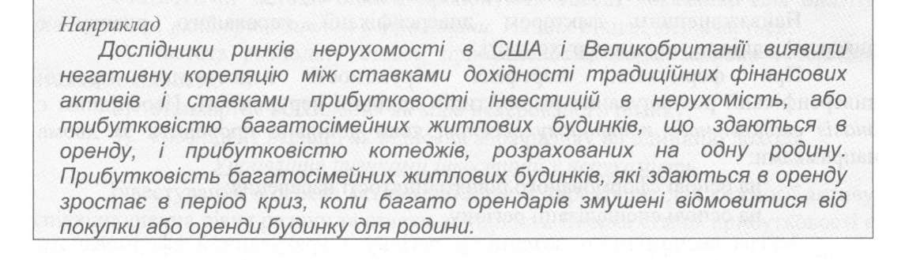
Чим нижче коефіцієнт кореляиії ставок прибутковості двох активів, тим нижче рівень ризику портфеля
Перш ніж формувати портфель нерухомості, інвестор повинен сформулювати цілі формування портфеля. Постановка таких цілей передбачає певні співвідношення ризику і прибутковості, потенційне зростання поточного доходу і різних рівнів ризику портфеля. Фактори, що впливають на визначення цілей, включають схильність інвестора до ризику, поточну потребу в доходах і умови їх оподаткування.
Для успішного управління портфелем необхідне досягнення ефекту диверсифікації та розробка чіткої концепції ефективного портфеля, яка базується на цілях його формування (рис. 14.8).
При формуванні портфеля фінансових активів інвестори, як правило, повинні зробити вибір між портфелями, які або генерують високий поточний дохід, або пропонують значний потенціал приросту капітальної вартості. Зробити вибір і, тим більше, вирішити ці проблеми одночасно дуже складно. При формуванні портфеля нерухомості ці дві, здавалося б, суперечливі проблеми вирішуються одночасно, що є однією з особливостей портфеля нерухомості.
При визначенні цілей формування портфеля нерухомості інвестор повинен прийняти рішення щодо прийнятного рівня ризику.
Існує кілька методів визначення рівня ризику портфеля нерухомості. Розглянемо основні два з них.
1. Рівень ризику по кожному з активів, що є складовою частиною портфеля нерухомості, визначається як функція від рівня ліквідності, ставки прибутковості та рівня стабільності отримання доходів:

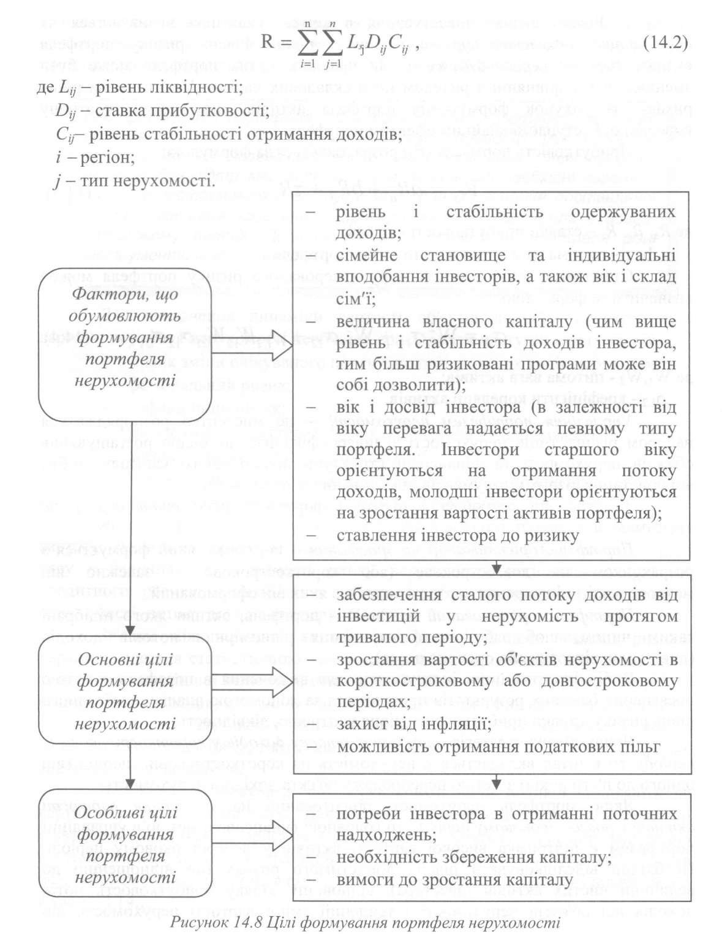
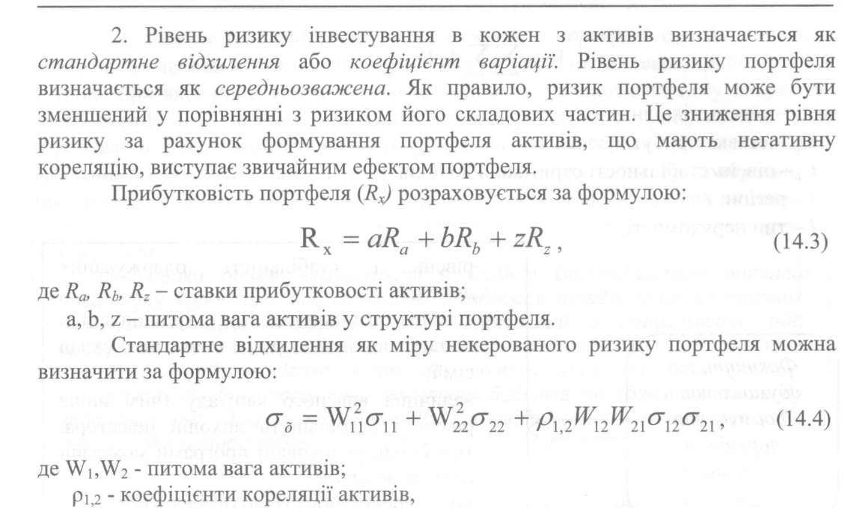
Управління портфелем нерухомості - це мистецтво розпоряджатися набором різних типів нерухомості з диверсифікацією по місцю розташування об'єктів нерухомості та фінансової структури інвестованого капіталу, тобто використання різних інструментів інвестування в нерухомість.
Залежно від розробленої стратегії формують різні типи портфелів нерухомості:
Портфель, орієнтований на зростання — портфель, який формується з розрахунком на довгострокове (або короткострокове - залежно від макроситуації) підвищення вартості активів з яких він сформований.
Портфель, орієнтований на дохід - портфель, активи якого підібрані таким чином, щоб забезпечити отримання рівномірних потоків доходів (дивіденди, відсотки або орендна плата).
Вибір інвестиційних інструментів для включення в портфель з метою досягнення бажаних результатів проводиться за допомогою аналізу необхідного рівня ризику, ставки прибутковості, рівня контролю, ліквідності.
Якщо обрана стратегія отримання потоку доходів у короткостроковому періоді, то капітал вкладається в нерухомість на короткостроковий період (від одного до п'яти років) з метою перепродажу об'єкта дохідної нерухомості.
Якщо портфель нерухомості орієнтований на зростання вартості активів у довгостроковому періоді, то головною фінансовою метою в управлінні портфелем є підтримка високої вартості активів у довгостроковому періоді. Необхідно відслідковувати рівень допустимого ризику (по відношенню до величини чистих активів інвестора), відповідну ставку прибутковості, потік доходів від об'єктів нерухомості і тенденції зміни вартості нерухомості, що
визначаються станом ринку капіталу та ринку нерухомості. Наприклад, в період надлишкового інвестування капіталу на ринку нерухомості неминуче падіння орендної плати, зростання коефіцієнтів капіталізації і падіння вартості об'єктів нерухомості.
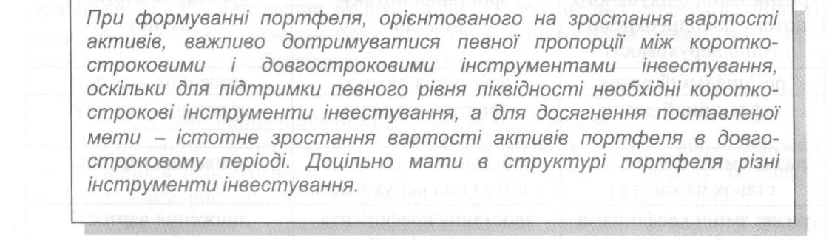
Для визначення динаміки вартості об'єктів дохідної нерухомості і вартості портфеля нерухомості необхідно враховувати наступні види ризиків:
- ризик зміни очікуваного потоку доходів окремих типів нерухомості;
- регіональний ризик;
- інфляційний ризик;
- ризик зміни податкових ставок на капітал і на нерухомість;
- ризик зміни коефіцієнта капіталізації;
- при використанні позикового капіталу - кредитний ризик;
- ризик зниження ліквідності ринків нерухомості.
Якісне управління даними видами ризиків повинні привести до зростання вартості активів портфеля, оскільки вартість нерухомості в конкретний період часу є функція від ліквідності ринку нерухомості, регіонального ризику, кредитного ризику, інфляційного ризику, змін в оподаткуванні капіталу і нерухомості, потоку доходів від нерухомості.
Зв'язки між вартістю активів портфеля і даними видами ризиків характеризуються статистичною залежністю, тобто зміна однієї з величин тягне зміну розподілу іншої величини, оскільки обидві величини (наприклад, вартість активу і потік доходів) схильні до впливу багатьох факторів, причому серед них є чинники спільні для даних величин. Більш точно цю залежність можна визначити як кореляційну, тобто при зміні однієї з величин змінюється і середнє значення іншої величини.
Необхідно враховувати, що перераховані види ризиків впливають на вартість у різних напрямах. Наприклад, інфляційний ризик і інфляційні очікування викликають зростання вартості нерухомості, оскільки вкладення капіталу в нерухомість є традиційним засобом захисту від інфляції. Вплив розглянутих видів ризику на вартість активів портфеля нерухомості відображено в таблиці 14.2.

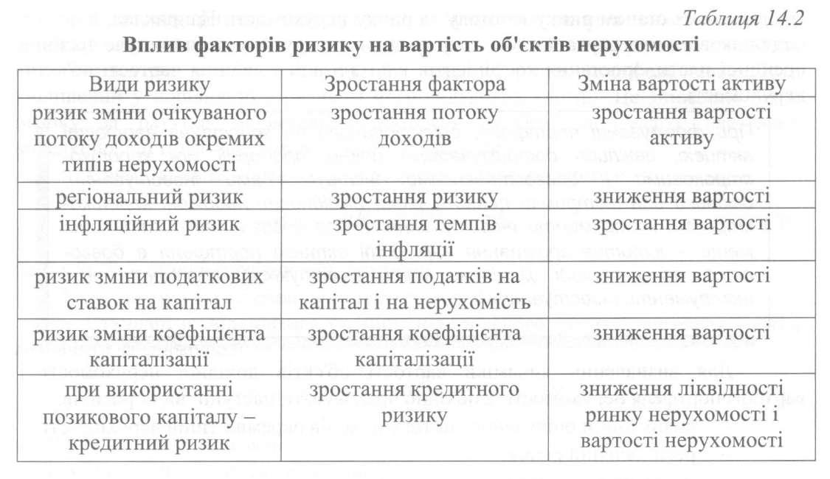
11.2.5 Страхові ризики
Страховими вважаються фінансові та інші ризики, які підлягають страхуванню з боку страхових компаній. Ризики, пов'язані з інвестиціями у фінансові активи мають різний рівень. При цьому різним сегментам фінансового ринку притаманний певний рівень (діапазон) ризикованості операцій. Розглянемо основні види фінансових ризиків, які є страховими, тобто найчастіше підлягають страхуванню.
Страхування кредитних ризиків Суть страхування кредитних ризиків полягає у їх зменшенні або усуненні. Вони поширюється тільки на споживчий кредит, тобто на придбання товарів довгострокового користування.
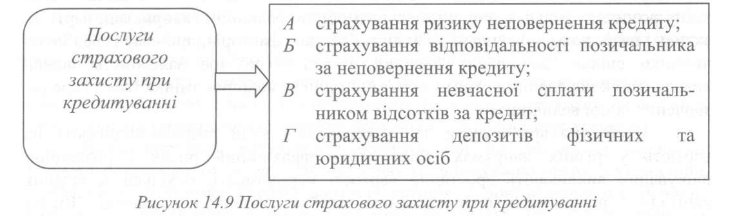
Надаючи споживчий кредит, продавець практично позбавлений можливості контролювати платоспроможність покупця. За великої кількості
продажів у кредит деякі з них не будуть оплачені. Це типово страхові ризики, оскільки тут діють випадковість та математичний закон великих чисел. Коли ж йдеться про страхування банківських кредитів, то не знайдеться такого страховика, який би взяв на себе відшкодування збитків за неповернення кредиту або невчасне його повернення, бо ніяка інша установа не знає ступеня надійності позичальника краще, ніж сам банк. До того ж винагородою банкіру за ризик, який він на себе бере, є банківський прибуток.
А. Послуги страхування ризику неповернення кредиту
Об'єктом страхування є відповідальність усіх або окремих позичальників перед банком за вчасне і повне погашення кредиту та сплату відсотка за використання його у визначений кредитним договором строк.
Страховиком є страхова компанія, яка має ліцензію на надання послуг такого виду. Страхувальником є банк. Страхувальник визначає сам: застрахувати відповідальність усіх позичальників, котрим були надані кредити, чи відповідальність кожного окремо. Перший варіант привабливий тим, що за цих умов забезпечується автоматизм відповідальності страховика, що є суттєвим гарантом повернення кредитних коштів, і встановлюється пільгова тарифна ставка. Але за умов нестабільної економічної ситуації доцільніше страхувати кредити з відсотками кожного позичальника окремо. Страхувальник має право застрахувати тільки суму основного боргу або суму виданого кредиту з відсотками.
За умови страхування кредиту та відсотків за нього страховик з часу настання страхового випадку виплачує страхувальнику відшкодування в розмірі від 50% до 90% непогашених боржником платежів та відсотків за них.
Страхова сума за договором встановлюється пропорційно визначеному в договорі страхування відсотку відповідальності страховика щодо всієї суми заборгованості (включаючи плату за користування кредитом), яку належить повернути за умовами кредитного договору.
Б. Послуги страхування відповідальності позичальника за непогашення кредиту
Страхувальниками за даним видом страхування є підприємства, установи та організації. Страховик - страхова компанія, яка надає відповідну послугу. Об'єкт страхування - відповідальність позичальника перед банком, що надає кредит за вчасне і повне погашення кредиту, включаючи плату за користування ним. Правила та умови страхування аналогічні правилам та умовам страхування ризику непогашених кредитів. Страховик визначає страхові платежі, які мають бути сплачені страхувальником одноразово. Відповідальність страховика виникає при неповерненні боржником банку-кредитору суми впродовж трьох днів після настання строку платежу, обумовленого договором. Відповідальність страховика коливається теж у межах 50-90%.

Страхова сума встановлюється пропорційно частці відповідальності страховика, обумовленої в договорі, до суми заборгованості.
Страхування кредитних ризиків сьогодні передбачає як обов'язкову умову послугу так званого супутнього страхування. Зміст його полягає в тому, що позичальник кредиту або покупець товару в кредит на строк надання кредиту страхує життя, працездатність, дожиття до закінчення строку договору. Даний вид послуги страхування застосовується і при заставі майна. Це означає, що на строк дії кредиту страхується позичальник.
При укладанні страхових договорів з обох видів страхування відповідальності враховується кредитоспроможність позичальника. Під кредитоспроможністю мається на увазі наявність у суб'єкта господарювання передумов, необхідних для отримання кредиту та здатність повернути наданий кредит у строк. Висновок про кредитоспроможність отримується на основі аналізу інформації щодо: сумлінності розрахунків позичальника за раніше отримані кредити, поточного фінансового стану, здатності мобілізувати за необхідності грошові засоби з різних джерел, тобто рівня ліквідності. Банк, приймаючи рішення про надання кредиту, визначає ступінь ризику, який він готовий взяти на себе, та розмір кредиту, який може надати.
В. Послуги страхування невчасної сплати позичальником відсотків за кредит
За користування кредитом одержуються відсотки, розмір яких залежить від вартості кредитних ресурсів з урахуванням облікової ставки Національного банку України, строків використання кредиту, характеру кредитованого заходу, гарантованості повернення і ступеню ризику непогашення кредиту, а також з урахуванням діючої процентної політики інших комерційних банків у регіоні. Іншими словами це так звана вартість кредиту, якій приділяється велика увага при структуризації позики і яка складається з процентної ставки, комісії за видачу та оформлення кредиту й інших елементів.
Процентні ставки за кредит можуть бути фіксованими і плаваючими. Фіксовані процентні ставки залишаються незмінними на протязі всього строку кредитування. Плаваючі процентні ставки можуть переглядатись банком в процесі кредитування в залежності від стану грошового ринку, зміни плати за кредитні ресурси, процентної політики Національного банку України, а також з урахуванням фінансового стану і кредитоспроможності позичальника.
Оскільки за кожною позикою існує ризик неповернення боргу внаслідок непередбачених обставин, банк використовує різні страхові послуги та програми і прагне надавати кредити найбільш надійним клієнтам. Однак він не повинен відмовлятися від розвитку позикової політики за рахунок надання ризикованих позик, оскільки вони приносять високий дохід. Враховуючи обернено- пропорційну залежність між рівнем ризику та прибутковістю позикових операцій, банк повинен будувати свою кредитну політику так, щоб забезпечити баланс між ризикованістю та обережністю.
Г. Послуги страхування депозитів фізичних та юридичних осіб
Послуга страхування депозитів полягає у створенні системи захисту грошових вкладів, що знаходяться на депозитних рахунках у комерційних банках, на випадок банкрутства цих банків. Система депозитного страхування (СДС) породжена дворівневою банківською системою і функціонує практично в усіх країнах з розвиненою ринковою економікою. Потреба в її створенні виникла в умовах кризового стану економіки. Запровадження СДС настільки важливе для вирішення цілої низки економічних та соціальних проблем, що в США цю подію в економічному житті країни XX століття оцінюють як другу за своєю значимістю після створення Федеральної Резервної Системи (ФРС). Не дивно, що потреба створення СДС виникла і в Україні в період глибокої економічної кризи.
Система страхування депозитів покликана вирішити два головних завдання:
- захистити дрібних вкладників від фінансових втрат;
- запобігти масовому вилученню вкладів, коли банк (фінансова установа) перебуває у складному фінансовому становищі.
Окрім цього, СДС виконує допоміжні завдання:
  - розмежовує відповідальність комерційних банків за рівень ризикованості операцій, які вони виконують, та відповідальність потенційного клієнта за вибір надійного банку;
  - СДС може надати допомогу банкам, що опинилися в тяжкому фінансовому становищі, а саме:
- провести злиття банку, що перебуває в тяжкому фінансовому становищі, з іншим, сильнішим, банком;
- поручитися за цей банк, перерахувавши на його рахунки певну грошову суму;
- забезпечити механізми та процедури проведення банківських банкрутств.
Страхування ризиків іпотечної діяльності
Відповідно до Закону України "Про іпотеку", обов'язковою умовою при наданні іпотечного кредиту клієнту є те, що іпотекодавець повинен застрахувати предмет іпотеки на його повну вартість від ризиків випадкового знищення, псування чи пошкодження.
Основним завданням послуг зі страхування іпотеки є забезпечення всіх учасників захистом від майнових втрат, а також гарантування своєчасного та повного відшкодування збитків, пов'язаних із настанням страхових випадків.
Вигодонабувачем відповідно до договору страхування є кредитор, страховий поліс є гарантією забезпечення виданого банком кредиту. Тобто предмет іпотеки страхується від збитків загибелі чи пошкодження внаслідок: пожежі, вибуху, удару блискавки, стихійних лих, залиття водою, протиправних дій третіх осіб і т. ін.

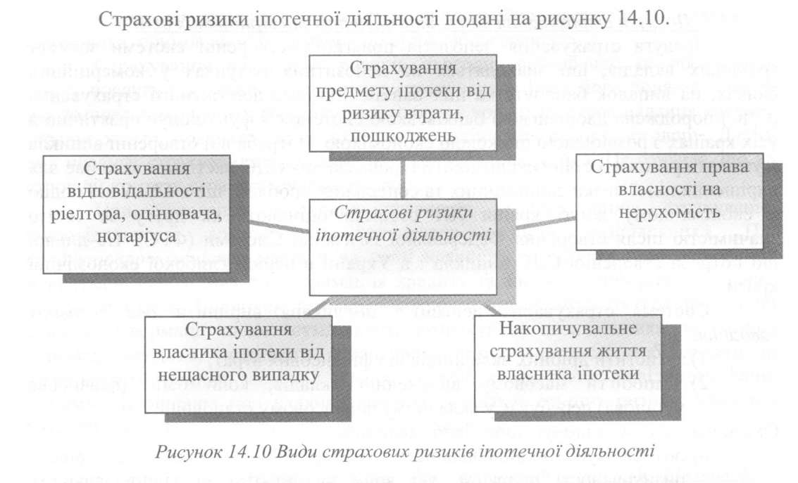
Більшість страхових компаній надають послуги страхування позичальника лише на суму заборгованості перед банком на момент настання страхового випадку. Обсяг страхового покриття зменшується у міру погашення клієнтом кредиту.
Крім страхування предмету іпотеки, банки вимагають укладання договору добровільного страхування життя позичальника, який забезпечує банку покриття ризиків, що виникли через події, пов'язані з життям, здоров'ям та працездатністю застрахованої особи. У цьому разі страхова компанія сплатить банку відшкодування, якщо відбулись:
- травматичне ушкодження чи інший розлад здоров'я страхувальника внаслідок нещасного випадку;
- смерть страхувальника внаслідок нещасного випадку;
- смерть страхувальника внаслідок виникнення (загострення) захворювання в період дії договору страхування.
У разі сплати страхового платежу не в повному обсязі, страховик несе відповідальність за таким договором страхування пропорційно відношенню суми сплаченої частини страхового платежу до передбаченої за таким договором страхування та відповідно зменшує страхову виплату.
Новою страховою послугою, яка надається лише невеликою кількістю страхових компаній і часто є обов'язковою вимогою банку при видачі кредиту на купівлю нерухомості, є титульне страхування.
Титульне страхування - страхування фінансового ризику втрати або обмеження права власності на об'єкт нерухомості. Страхування титулу
передбачає страхову виплату у випадку припинення права власності на нерухоме майно. Підставою для виплати є рішення суду про недійсність договору придбання нерухомості. Договір укладається терміном від 3 до 10 років (саме стільки становить термін позовної давності для операцій купівлі-продажу нерухомості). Це означає, що договори страхування, укладені через 10 років після здійснення угоди, не передбачають ніякого страхового захисту, оскільки судове рішення про визнання угоди незаконною вже не може бути прийняте.
Страхування замовника від наслідків ненавмисних помилок оцінювача (,професійної відповідальності) встановлено законодавчо. Наприклад, оцінювач не має право займатися оцінною діяльністю без укладення договору страхування на конкретний вид оцінної діяльності (залежно від об'єкту оцінки) або за конкретним договором про оцінку об'єкта. За умов укладання договору на конкретний вид оцінної діяльності страховий захист розповсюджується на усі договори між оцінювачем й замовником, але тільки по відношенню до зазначеного в полісі (договорі страхування) виду оцінної діяльності, узятого в період дії договору страхування. У договорі страхування може бути передбачений ліміт відповідальності страховика на один страховий випадок.
Договір страхування відповідальності оцінювача за конкретним договором дозволяє страховику більш точно оцінити міру ризику, яка приймається до страхування і позначається на розмірі страхової премії, яку сплачує оцінювач.
Страховим випадком є спричинення збитків третім особам у зв'язку із здійсненням оцінювачем своєї діяльності, встановлене рішенням суду, що вступило в законну силу.
Страховий захист розповсюджується на вимоги третіх осіб з відшкодування збитків, що були наслідком неналежного виконання оцінювачем обов'язків:
- використання неправильно обраного стандарту оцінки вартості об'єкта;
- ненавмисної недбалості (помилки, упущення), що призвела до спотворення результатів оцінки;
- невчасного пред'явлення звіту про оцінку;
- ненавмисного розголошування конфіденційних відомостей у процесі проведення оцінки об'єкта;
- ненавмисних помилок у вимірюваннях і розрахунках;
- ненавмисної втрати, псування майна (документів, матеріалів і ін.) під час виконання робіт за оцінкою об'єктів.
У будь-якому випадку страхова компанія не відшкодовує:
- збитки замовника внаслідок неплатоспроможності або банкрутства оцінювача;
- моральну шкоду чи шкоду, заподіяну діловій репутації замовника;
- штрафи, пені тощо, належні до сплати оцінювачем;

- збитки, що виникли внаслідок умисних дій оцінювача з виконання ним робіт за оцінкою;
- витрати оцінювача на проведення повторної оцінки;
- збитки, що виникли внаслідок додаткових причин, обумовлених у конкретному договорі страхування відповідальності оцінювача.
Страхування професійної відповідальності ріелторів не є обов'язковим. Однак окремі агентства нерухомості в добровільному порядку страхують свою відповідальність, оскільки ціна помилки в ріелторській діяльності надзвичайно висока, а її болючі наслідки позначаються на усіх зацікавлених сторонах. Послуги страхування професійної відповідальності ріелторів покликані звести до мінімуму негативні наслідки помилок й забезпечують виплату можливого збитку, дають можливість спокійніше відчувати себе і клієнту, і ріелтору, а також є гарантією надійності ріелторської компанії. Послуги страхування професійної відповідальності ріелторів передбачають механізм компенсації витрат, понесених ріелтором внаслідок претензій клієнтів з відшкодування збитку, що виник внаслідок ненавмисної помилки, недбалості, або упущення, допущеного фірмою або її працівником. Якщо такі помилки в роботі ріелтора сталися, то страхова компанія виплачує ріелтору суму необхідну для того, щоб покрити витрати на відшкодування збитку потерпілому клієнту.
Страхування банківських іпотечних кредитів під купівлю вже побудованого житла. Цей вид послуг досить поширений у здійсненні операцій з міською нерухомістю. Страхувальником виступає позичальник кредиту, отримувачем винагороди (особою, на чию користь здійснюється страхування) - банк-кредитор. Для отримання поточного кредиту одночасно укладають три договори:
- змішаного страхування життя позичальника,
- страхування житла, що придбавається як майно,
- договір втрати цього житла внаслідок втрати страхувальником права власності на нього.
Страхова сума за кожним договором, тобто сума, в межах якої страховик несе фінансову відповідальність перед отримувачем винагороди у разі настання страхового випадку, як правило, на 10% перевищує суму кредиту за вирахуванням погашеної на момент настання страхового випадку заборгованості за кредитним договором.
Порівняно новою, але вже популярною є послуга, пов'язана зі страхуванням фінансових ризиків суб'єктів - учасників ринку нерухомості. Так, значний інтерес представляє страхування інвесторів-пайовиків. Приблизно 50% учасників ринку пайового будівництва мають ті чи інші проблеми. Це не тільки банкрутство забудовника, але й «подвійний» продаж квартир і зрив термінів будівництва.
Договори страхування необхідно укладати паралельно з початком продажу і відстежувати до завершення будівництва, термін дії договорів 1,5-2 роки. Пайовик може отримати повний пакет послуг або вибрати один із видів страхування. Розмір страхової премії становить 1,5-6% від суми інвестицій (вартості нерухомості) - залежно від стадії будівництва і оцінки міри ризику. Оскільки сьогодні багато забудовників пропонують придбавати квартири на виплату, страхування може бути поширене тільки на виплачену суму. Договір страхування покриває такі ризики:
  - будинок не побудований;
  - будинок побудований, але житло не передане пайовикам у термін за актом прийому-передачі;
  - квартира продана двічі.
Якщо страховий випадок наступив, страховики забезпечують отримання пайовиками виплати у повному обсязі. Якщо забудовник не може здійснити ці виплати, це робить страхова компанія, яка потім стягує гроші у винного через суд.
У розвинених країнах страхування будівельно-монтажних ризиків не є обов'язковим, але без нього компанія не може взяти участь у підрядних торгах і не має права укладати будівельні контракти. В Україні цей вид страхування добровільний, ніяких претензій незастрахованим фірмам держава не пред'являє, на первинному ринку нерухомості він не поширений.
Страхування будівельно-монтажних робіт - це послуга, яка передбачає механізм компенсації збитку, внаслідок загибелі або пошкодження об'єкта будівництва (реконструкції), через випадкові і непередбачені події, під час здійснення будівельно-монтажних робіт. Страхуванню підлягають самі об'єкти, на яких ведеться будівництво, тимчасові будівлі та споруди, будівельна техніка й будматеріали, а також відповідальність замовника/підрядника за нанесення шкоди життю, здоров'ю і майну третіх осіб.
Страхування діє з моменту безпосереднього початку будівельно- монтажних робіт або розвантаження предметів, машин, обладнання на будівельному майданчику до підписання акту приймання-здачі об'єкта. Відповідальність страхової компанії зростає в міру збільшення об'єкта на поверх, цеховий проліт, дорожній кілометр і т.д.
За умови настання страхового випадку страхова компанія виплачує замовнику або підряднику суму, необхідну для повного відновлення об'єкта або пошкодженої техніки.
Страхування післяпускових гарантійних зобов'язань є завершальним елементом комплексного страхового захисту будівельно-монтажних робіт. Воно забезпечує відшкодування непередбачених витрат підрядника, зумовлених його гарантійними зобов'язаннями перед замовником, пов'язаних із ремонтом, заміною, відновленням побудованого об'єкта внаслідок його пошкодження або загибелі.
Страхування цивільної й професійної відповідальності проектувальника. Реалізація процесу будівництва об'єкта та його подальша експлуатація значною мірою залежать від правильності виконання робіт за архітектурним і будівельним проектуванням. Помилки, допущені проектувальниками, можуть

призвести до зриву реалізації програми будівництва, втрати інвесторами своїх вкладень. Страхувальником виступає проектна організація. За умовами цього виду страхування страхова компанія забезпечує відшкодування збитку, нанесеного підряднику або замовнику у період будівництва або експлуатації об'єкта, внаслідок помилок, допущених в проекті будівництва.
У країнах з розвиненою ринковою економікою страхові компанії не лише приймають внески, але й розпоряджаються ними як інвестори нового будівництва. У нашій країні страхові компанії на законних підставах не мають права вести подібну діяльність.

